|  |  |  |  |  |
| --- | --- | --- | --- | --- |
| 2019_1_java1_04 | 학번 : | 20135151 | 이름 : | 이갑성 |

* **실행 결과 제시**

|  |
| --- |
| 1. 축약 대입 연산자 |
| **public** **class** Op2 {  **public** **static** **void** main(String[] args) {  **int** a=30, b=30;    a=a+20;  b+=20; //b=b+20  System.***out***.println("a + 20 --> "+ a);  System.***out***.println("b += 20 --> "+ b);    b=b^3; //50 = 110010, 3 = 11, 50^3 = 110001(10진수로는 49)  a ^= 3;  System.***out***.println("a ^= 3 --> "+ a);  System.***out***.println("b ^ 3 --> "+ b);  }  } |
| **[실행 결과]** |

|  |
| --- |
| 1. 조건문 : if~ else |
| public class IfElseExample {  public static void main(String[] args) {  int score = 85;    if(score>=90) {  System.out.println("점수가 90보다 큽니다.");  System.out.println("등급은 A 입니다.");  } else {  System.out.println("점수가 90보다 작습니다.");  System.out.println("등급은 B 입니다.");  }  }  } |
| **[실행 결과]** |

|  |
| --- |
| 1. 조건문 : 중첩 if |
| public class IfNestedExample {  public static void main(String[] args) {  int score = (int)(Math.random()*20) + 81; **//81~100 사이의 난수 생성**  System.out.println("점수: " + score);    String grade;    if(score>=90) {  if(score>=95) {  grade = "A+";  } else {  grade = "A";  }  } else {  if(score>=85) {  grade = "B+";  } else {  grade = "B";  }  }    System.out.println("학점: " + grade);  }  } |
| **[실행 결과]** |

|  |
| --- |
| 1. switch |
| public class SwitchExample {  public static void main(String[] args) {  int num = (int)(Math.random()*6) + 1; **//1부터 6사이의 난수 생성**    switch(num) {  case 1:  System.out.println("1번이 나왔습니다.");  break;  case 2:  System.out.println("2번이 나왔습니다.");  break;  case 3:  System.out.println("3번이 나왔습니다.");  break;  case 4:  System.out.println("4번이 나왔습니다.");  break;  case 5:  System.out.println("5번이 나왔습니다.");  break;  default:  System.out.println("6번이 나왔습니다.");  break;  }  }  } |
| **[실행 결과]** |

* **내용 점검**

1. int형 변수 값이 각각 a=1, b=5, c=10일 때 다음 연산식 결과를 제시하시오.
2. a++ => 2
3. ++a => 3
4. ++a + --c => 13 // a = 4, b = 5, c = 9;
5. --c – b-- => 3 // a = 4, b = 4, c = 8;
6. c /= --b => 2 // a = 4, b = 3, c = 8
7. a += ++c + b => 16 // a = 16, b = 3, c = 9
8. c++ % b => 0 // a = 16, b = 3, c = 10
9. ++c / ++a => 0 // a = 17, b = 3, c = 11
10. (double) c / b => 3.666 // a = 17, b = 3, c = 11
11. (double) (c / ++a) => 0.6111 // a = 18, b = 3, c = 11
12. double형 변수 값이 각각 x=3.4, y=7.9, z=1.5일 때 다음 연산식 결과를 제시하시오.
13. x + y => 11.3
14. (int) x + y => 10.9
15. (int) x + (int) y => 10
16. (int) (x + y) => 11
17. (int) (x + y + z) => 12
18. x > y + 2 => false
19. x <= z * 2 => true
20. x == z + 1.9 => true
21. x != z – y => true
22. x + y >= y + z => true
23. 다음 부분 소스와 연산식에서 오류를 찾아 수정하시오.
24. int a = b = 3; => int a = 3, b = 3;
25. a + 1 = 3; => a = 3;
26. b ++= 3; => b += 3; Or b = 3; b++;
27. 100 > x > 0 => 100 > x && x > 0
28. a =/ b; => a /= b;
29. (a+1)++ => a++; (증감연산자에서 오퍼랜드는 반드시 변수명이어야한다.)
30. 3.1 ^ 4 => 3^4 (반드시 정수형만 가능!!)
31. 3 >> 1.0 => 3 >> 1 (반드시 정수형만 가능!!)
32. 3 =! 4 => 3 != 4
33. int 3.4 => int a = 3;
34. 다음 연산식 결과를 제시하시오
35. 3<4 && 5<7 => true //true && true
36. 3>4 || 5<7 => true //false || true
37. (3<4) ^ (5<7) => false //true ^ true
38. 2+3 & 5 => 5 //5 & 5
39. 1 | 2 => 3 //0011
40. 1 ^ 0 => 1 //0001
41. 23 >> 2 => 5
42. 2 << 2 => 8
43. 20 >>> 3 => 2
44. 2 < 3 ? 1 : 2 => 1
45. 제시된 표를 완성하시오

|  |  |
| --- | --- |
| **자료형** | **입력 메소드** |
| **int** | **sc.nextInt();** |
| **double** | **sc.nextDouble();** |
| **char** | **sc.next().charAt(0);** |
| **String** | **sc.next();** |

1. 자바 언어에서 지원되는 8가지의 기초 자료형은 무엇인가?

문자형: char 정수형: byte/short/long/int 실수형:float/double 논리형: boolean

1. 다음과 같은 코드에서 질문에 답하라.

int v = 10;

int k=v++ %5;

1. 코드가 실행된 후에 v와 k의 값은 무엇인가? v = 11, k = 0

(2) 만약 두 번째 문장이 int k = ++v%5; 이었다면 v와 k의 값은 어떻게 되는가? v = 11, k = 5

1. boolean 변수의 값을 true에서 false로 반전시키려면 어떤 연산자를 사용하여야 하는가? !
2. 2개의 값을 비교하려고 한다. = 연산자를 사용하여야 하는가? 아니면 == 연산자를 사용하여야 하는가? ==
3. 다음의 프로그램에서 6의 값이 두 번 출력되는 이유를 설명하라.

6행에서 변수i에 전위연산자 ++가 있기에 먼저 ++된 후에(6이되고) 출력이된다.

그러나 다음 7행에서 후위연산자로 ++가 있기에 먼저 출력하고 증가하기 때문에 6이 출력되는

것이다.

class Demo {

public static void main(String[] args){

int i = 3;

i++;

System.out.println(i); // "4"

++i;

System.out.println(i); // "5"

System.out.println(++i); // "6"

System.out.println(i++); // "6"

System.out.println(i); // "7"

}

}

1. 비교연산자를 사용하여 제시된 예처럼 작성하시오

예) a는 10보다 크거나 같다 -> a >= 10

1. 정수 n은 짝수이다

n % 2 == 0

1. i는 j로 나누어 떨어진다

i % j == 0

1. i는 n보다 작다

i < n

* **프로그램 과제**

1. 입력 받은 실수 데이터가 음수인지, 양수인지 판단하여 출력하는 프로그램을 작성하시오. 조건연산자사용

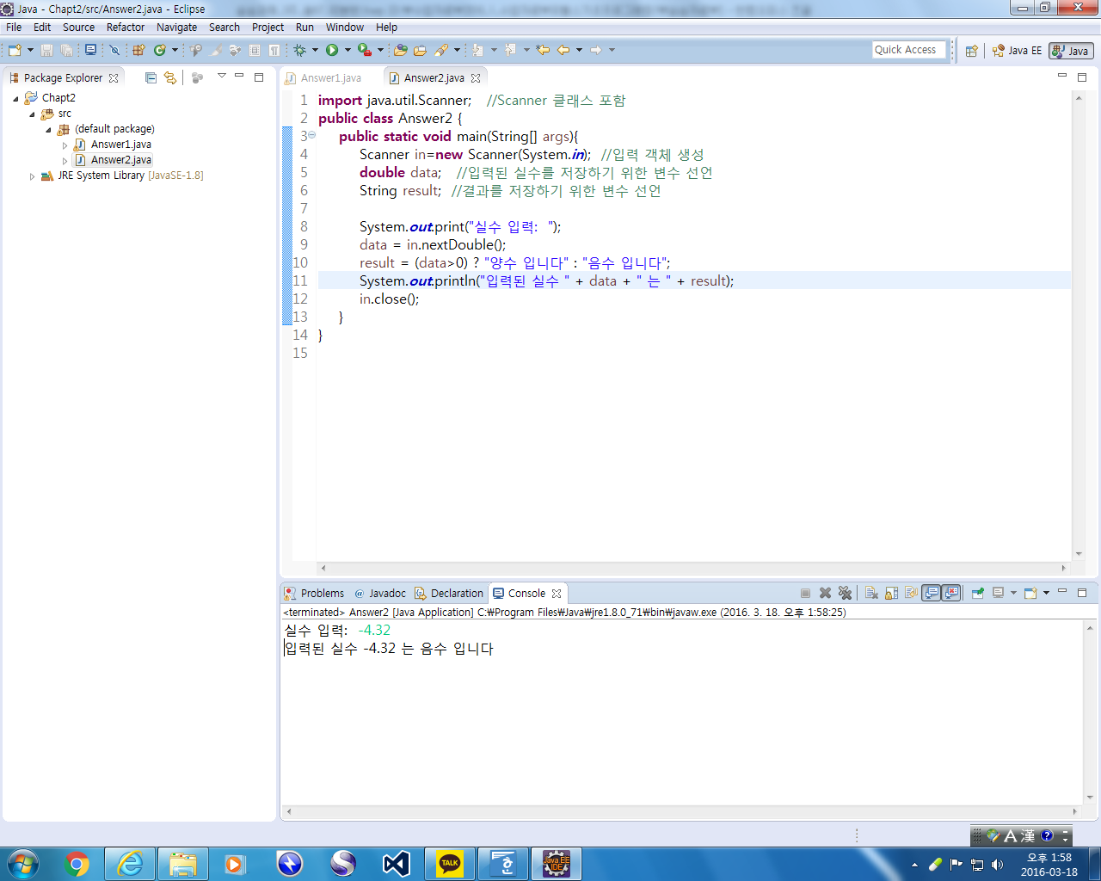

//Scanner 클래스 포함 – 본인 작성

**public** **class** Answer1 {

**public** **static** **void** main(String[] args){

Scanner in=**new** Scanner(System.***in***); //입력 객체 생성

//입력된 실수를 저장하기 위한 변수 data 선언 – 본인 작성

//문자열을 저장하기 위한 변수 result 선언 – 본인 작성

System.***out***.print("실수 입력: ");

//입력된 실수를 변수 data에 저장 – 본인 작성

result = (data>0) ? "양수 입니다" : "음수 입니다"; //음수와 양수를 판단

//결과 출력 – 본인 작성

in.close();

}

}

|  |
| --- |
| **[프로그램 소스]**  **import** java.util.Scanner;  **public** **class** HomeWork01 {  **public** **static** **void** main(String[] args) {  Scanner in = **new** Scanner(System.***in***); // 입력 객체 생성  **double** data;// 입력된 실수를 저장하기 위한 변수 data 선언 – 본인 작성  String result;// 문자열을 저장하기 위한 변수 result 선언 – 본인 작성  System.***out***.print("실수 입력: ");  data = in.nextDouble();// 입력된 실수를 변수 data에 저장 – 본인 작성  result = (data > 0) ? "양수 입니다" : "음수 입니다"; // 음수와 양수를 판단  System.***out***.println(result);// 결과 출력 – 본인 작성  in.close();  }  } |
| **[실행결과]** |

1. 한 개의 정수를 입력 받아 4의 배수이면 “4의 배수”, 아니면 “4의 배수 아닙니다”를 출력하는 프로그램을 작성하시오. – 조건 연산자 사용

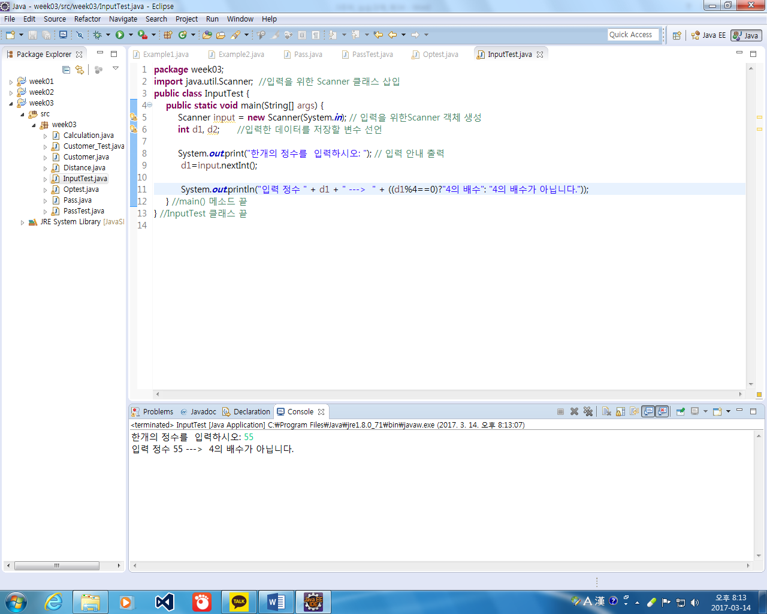 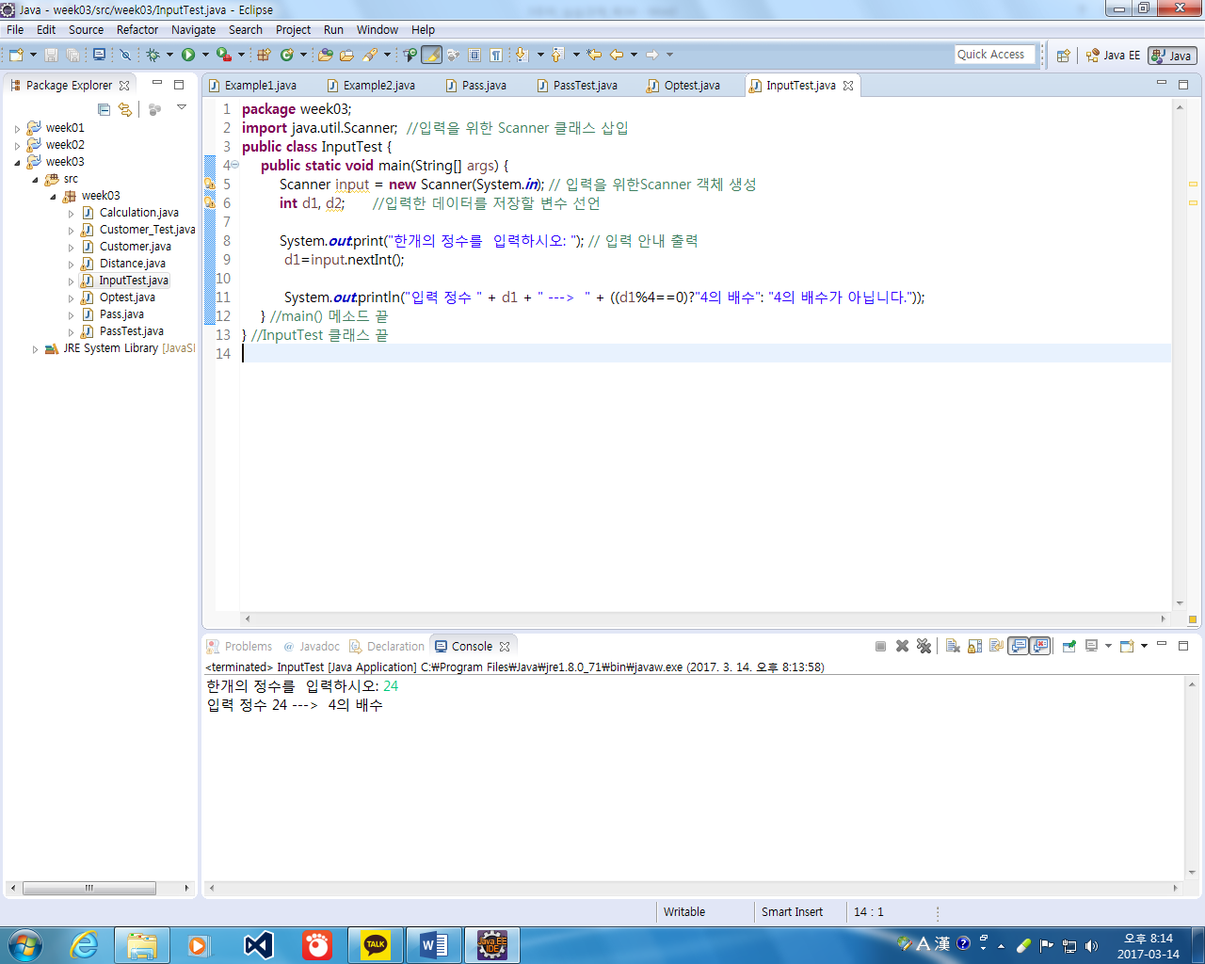

|  |
| --- |
| **[프로그램 소스]**  **import** java.util.*;  **public** **class** HomeWork02 {  **public** **static** **void** main(String[] args)  {  Scanner sc = **new** Scanner(System.***in***);  **int** data; //정수 입력  String result; //결과 문자열    System.***out***.println("한개의 정수를 입력하세요: ");  data = sc.nextInt();  result = (data % 4 == 0) ? "4의 배수입니다." : "4의 배수가 아닙니다.";  System.***out***.println("입력한 정수 " + data + "----> " + result);      }  } |
| **[실행결과]** |

1. 상점에 가면 우리는 상품에 대한 돈을 내고 영수증을 받는다. 영수증에서는 10% 부가세와 잔돈 등이 인쇄되어 있다. 구입한 상품의 가격과 손님한테 받은 금액을 입력하면 부가세와 잔돈을 출력하는 프로그램을 작성하시오.(여러 번 실행할 것, 결과도 여러 번 한 것 붙여 넣기)

*실행결과 :*

받은 돈: 10000

상품의 총액: 7500

부가세: 750

잔돈: 2500

|  |
| --- |
| **[프로그램 소스]**  **import** java.util.*;  **public** **class** HomeWork03 {  **public** **static** **void** main(String[] args) {  Scanner sc = **new** Scanner(System.***in***);    **int** getMoney; //받은 돈  **int** stuffMoney; //물건 가격  **int** tax; //부가세  **int** rest; //잔돈    System.***out***.print("받은 돈: ");  getMoney = sc.nextInt();  System.***out***.print("상품의 총액: ");  stuffMoney = sc.nextInt();  tax = stuffMoney / 10;  System.***out***.println("부가세: " + tax);  rest = getMoney - stuffMoney;  System.***out***.println("잔돈: " + rest);          }  } |
| **[실행결과]** |

1. 마일을 킬로미터로 변환하는 프로그램을 작성하라. 1마일은 1.609킬로미터와 같다. 사용자로부터 마일의 값을 읽어 들인다.(여러 번 실행할 것, 결과도 여러 번 한 것 붙여 넣기)

*실행결과 :*

마일을 입력하시오: 10

10마일은 16.09킬로미터입니다.

|  |
| --- |
| **[프로그램 소스]**  **import** java.util.Scanner;  **public** **class** HomeWork04 {  **public** **static** **void** main(String[] args) {  Scanner sc = **new** Scanner(System.***in***);  **double** mile, km;    System.***out***.print("mile을 입력하세요: ");  mile = sc.nextInt();  km = mile * 1.609;  System.***out***.println("km로 변환값 : " + km);    }  } |
| **[실행결과]** |

1. 섭씨 온도와 화씨 온도는 다음과 같은 수식을 만족한다.

DRW000024b83cc6

사용자로부터 화씨 온도를 받아서 섭씨 온도로 환산하여 출력하는 프로그램을 작성하시오.

*실행결과 :*



|  |
| --- |
| **[프로그램 소스]**  **import** java.util.Scanner;  **public** **class** HomeWork04 {  **public** **static** **void** main(String[] args) {  Scanner sc = **new** Scanner(System.***in***);    **double** c; //섭씨  **double** f; //화씨    System.***out***.print("화씨온도: ");  f = sc.nextDouble();  System.***out***.println("입력받은 화씨 온도: " + f);  c = 5.0/9 * (f - 32); 소수점도 나오게 하기위해서 실수형으로 바꿔준다.(실수주의)  System.***out***.println("섭씨온도: " + c);    }  } |
| **[실행결과]** |

1. 제시된 결과처럼 출력되는 프로그램을 작성하세요. 이동은 >>, <<연산자 사용

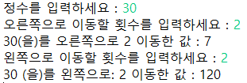

|  |
| --- |
| **[프로그램 소스]**  **import** java.util.Scanner;  **public** **class** HomeWork04 {  **public** **static** **void** main(String[] args) {  Scanner sc = **new** Scanner(System.***in***);    **int** data;  **int** rMove, lMove;  **int** rightMove, leftMove;    System.***out***.print("정수를 입력하세요: ");  data = sc.nextInt();  System.***out***.print("오른쪽으로 이동할 횟수를 입력하세요: ");  rMove = sc.nextInt();  rightMove = data >> rMove;  System.***out***.println(data + "을 오른쪽으로 " + rMove + "이동한 값: " + rightMove);  System.***out***.print("왼쪽으로 이동할 횟수를 입력하세요: ");  lMove = sc.nextInt();  leftMove = data << lMove;  System.***out***.println(data + "을 왼쪽으로 " + lMove + "이동한 값: " + leftMove);      }  } |
| **[실행결과]** |